BAB III
PERANCANGAN SISTEM

- Tahap Perancangan Sistem
Tahapan yang digunakan dalam pembuatan sistem adalah Rapid Application Development (RAD). RAD memiliki tiga tahapan utama, yaitu Rencana Kebutuhan (Requirement Planning), Proses Desain (Design Workshop), dan Implementasi (Implementation). Pada tahap Proses Desain dibagi lagi menjadi dua bagian yaitu Desain Sistem (Design System) dan Membangun Sistem (Build System). Tahapan desain pada RAD ditunjukkan pada gambar 3.1.
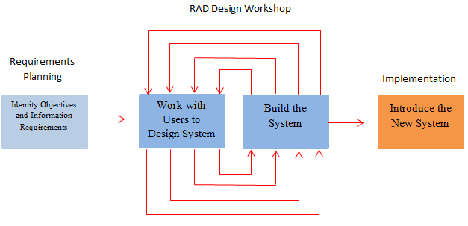
Gambar 3.1 Tahapan desain RAD

- Rencana Kebutuhan
Pada Tahap ini akan dilakukan perencanaan secara menyeluruh terhadap kebutuhan sistem baik proses kerja maupun kebutuhan-kebutuhan yang diperlukan oleh pengguna sistem. Tahap ini juga memerlukan analisis terhadap sistem untuk memilah antara kebutuhan pokok dan kebutuhan sekunder, ini sangat diperlukan karena pada metodologi desain RAD yang ingin dicapai adalah kecepatan dalam membuat produk, atau dengan kata lain waktu indikator utama dalam metodologi RAD, selain waktu ada juga indikator lain yang seperti kualitas dari produk itu sendiri.

- Proses Desain
Proses desain dilakukan bersama sama oleh pengembang dan pengguna, salah satu yang menjadi kelebihan dari metodologi RAD adalah pengguna dilibatkan langsung dalam proses pembuatan sistem, hal ini tentu membuat sistem yang dibuat lebih memenuhi proses kerja (bussiness process) yang dilakukan oleh pengguna, sehingga dapat memberikan kepuasan tersendiri bagi pengguna.
Dalam melakukan proses desain ini biasanya diadakan Group Decision Support System (GDSS). Pada beberapa kasus GDSS menjadi suatu langkah yang ideal karena pada langkah ini pengguna dan pengembang akan melakukan diskusi untuk meyetujui dari kedua belah pihak dalam mengambil keputusan untuk kemudian akan dilanjutkan ke tahap prototyping atau pembuatan sistem secara garis besar belum sempurna yang merupakan gambaran kepada pengguna, sehingga dengan adanya protoype ini pengguna dapat memiliki gambaran terhadap sistem dan dapat melakukan koreksi terhadap fungsi-fungsi yang ada pada sistem.
Pada tahapan desain sistem ini akan dilakukan beberapa desain, seperti Use Case Diagram, Sequence Diagram untuk melakukan desain proses kerja, dan basisdata menggunakan Entity Relationship Diagram serta pembuatan tampilan dasar dari aplikasi. Selain itu di tahapan ini juga dilakukan diskusi antara pengguna dan pengembang agar tercipta sistem yang diharapkan. Setelah pengguna melihat prototype yang telah dibuat, pengembang akan melakukan analisa dan perbaikan-perbaikan yang ada pada sistem secara langsung. Dengan proses tersebut dapat memberikan waktu yang relatif singkat dibandingkan dengan metodologi konvensional.
- Implementasi
Merupakan tahap yang telah disepakati oleh pengguna dan pengembang setelah desain sistem disepakati oleh kedua belah pihak. Pada tahap ini pengembang akan memakai desain yang telah disepakati ke dalam suatu sistem yang siap digunakan secara nyata dan pengguna akan terlibat secara langsung dalam pengujian sistem untuk memberikan kepuasan terhadap pengguna itu sendiri. Lalu juga dilakukan pengujian secara Black Box atau Kotak Hitam, yang artinya sistem akan diuji fokus terhadap fungsionalitas dan outputnya serta pengujian secara White Box atau Kotak Putih untuk lebih detail menguji pada kode yang sudah dibuat.

- Rencana Kebutuhan (Requirement Planning)
Pada tahap ini dilakukan perencanaan terhadap sistem, baik perilakunya, fungsi-fungsi yang diinginkan dan pengelompokkan terhadap fitur-fitur yang harus ada dan fitur tambahan, maka dari itu rencana kebutuhan merupakan tahapan yang sangat penting. Aplikasi e-commerce ini berfungsi untuk membantu masyarakat dalam melakukan jual beli tanpa harus bertatap muka, sehingga masyarakat lebih menghemat waktu saat melakukan transaksi jual beli.
Sasaran pengguna dari aplikasi ini adalah masyarakat semarang terutama alumni dari SMA Negeri yang ada di semarang yang akan menjadi penjual. Selain itu, sasaran lain dari aplikasi ini adalah menghadirkan informasi alumni dari SMA Negeri di Semarang sehingga memudahkan bagi sekolah untuk melihat daftar alumninya masing-masing serta memudahkan alumni jika mereka ingin menjual barang-barang dagangan mereka. Untuk mengantisipasi agar aplikasi ini tepat sasaran, dibuat satu fitur untuk melakukan validasi data alumni dari pengguna yang melakukan pendaftaran sebagai member. Validasi dilakukan dengan cara pengecekan data alumni berdasarkan buku katalog oleh pengurus administrator dari aplikasi ini, apabila data tersebut valid admin akan mencentang pengguna tersebut sehingga terdaftar sebagai member.
Fitur utama aplikasi E-Commerce :
- Menampilkan iklan barang dagangan
- Menampilkan form pendaftaran
- Melakukan validasi alumni yang mendaftar
- Menambah iklan barang dagangan
- Mengedit iklan barang dagangan
- Menghapus iklan barang dagangan
- Melakukan pemesanan
- Menampilkan status pemesanan
- Melakukan konfirmasi pembayaran
- Menampilkan informasi alumni SMA Negeri di Semarang
Fitur tambahan aplikasi E-Commerce :
- Mengubah kata sandi pengguna
- Mengirim pesan pribadi ke pengguna lain
- Melakukan obrolan dengan pengguna lain
Fitur-fitur di atas merupakan fitur-fitur yang dibutuhkan oleh aplikasi e-commerce ini, namun dengan metodologi desain RAD yang mengutamakan waktu sehingga fitur-fitur yang dianggap bukan merupakan komponen utama dapat dihilangkan. Oleh karena itu pada tahap pembuatan ini akan menghilangkan 3 fungsi tambahan mengubah kata sandi pengguna, mengirim pesan ke pengguna lain dan melakukan obrolan dengan penguna lain, fitur tambahan ini dapat ditambahkan pada tahap pengembangan bersamaan dengan fitur-fitur tambahan lain yang nanti akan dibutuhkan.
Berdasarkan perencanaan kebutuhan tersebut dapat digambarkan secara umum sistem yang akan dibuat menggunakan UML versi 1.1 yang terdiri dari delapan diagram (Use Case, Activity, Sequence, Collaboration, Class, Statechart, Component, Deployment) yang memiliki fungsi-fungsi yang berbeda dalam menggambarkan suatu sistem. Untuk menggambarkan kebutuhan sistem yang digunakan dapat dilihat pada gambar 3.2 yang menggambarkan Use Case Diagram dari aplikasi e-commerce ini.
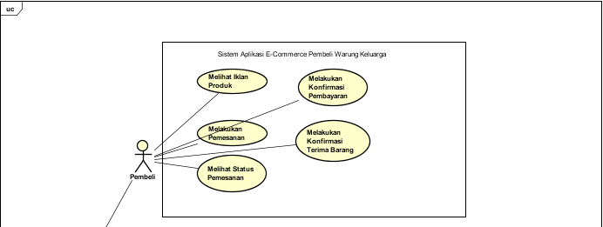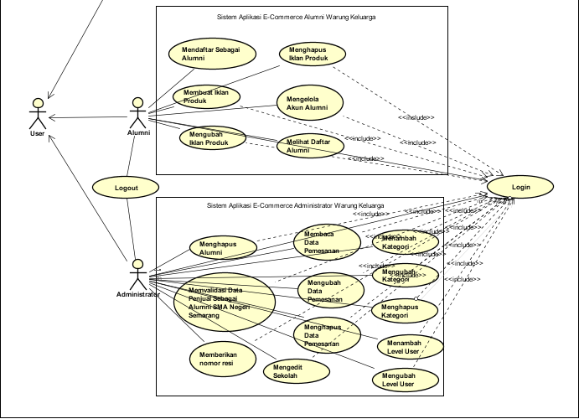
Gambar 3.2 Use Case Diagram sistem

Pada Gambar 3.2 dapat dilihat terdapat tiga actor yaitu pembeli, alumni dan administrator. Administrator bertanggung jawab untuk mengelola data pembeli dan alumni serta mengatur kelancaran transaksi yang terjadi dalam aplikasi ini. Alumni di aplikasi ini akan menjadi penjual sehingga apabila ada orang yang mendaftar maka orang tersebut harus merupakan alumni dari salah satu SMA Negeri di Semarang karena nantinya akan dicek kevalidan data tersebut, setelah terdaftar maka alumni tersebut dapat menjual barang di aplikasi ini. Pembeli tidak perlu melakukan login untuk dapat melakukan pembelian barang dalam aplikasi ini.
Total keseluruhan terdapat 25 Use Case baik dari sisi pembeli, alumni maupun administrator yaitu login, melihat iklan produk, melakukan pemesanan, melihat status pemesanan, melakukan konfirmasi pembayaran, melakukan konfirmasi terima barang, mendaftar sebagai alumni, membuat iklan produk, mengubah iklan produk, menghapus iklan produk, mengelola akun alumni, melihat daftar alumni, menghapus alumni, memvalidasi data penjual sebagai alumni SMA Negeri Semarang, memberikan nomor resi, membaca data pemesanan, mengubah data pemesanan, menghapus data pemesanan, mengedit sekolah, menambah kategori, mengubah kategori, menghapus kategori, menambah level user, mengubah level user dan logout.

  - Proses Desain
Proses desain dilakukan setelah perencanaan kebutuhan dibuat, karena dalam melakukan desain terhadap suatu sistem pasti seorang analis harus mengetahui spesifikasi atau kebutuhan dari sistem itu sendiri. Dalam melakukan desain sistem terdapat beberapa hal yang dibuat antara lain desain proses kerja (business process), desain penyebaran sistem (deployment design), dan desain basisdata (database design).
3.3.1 Desain Proses Kerja (Bussiness Process)
Desain proses kerja merupakan desain mendasar mengenai perilaku sistem dan aktivitas yang terjadi ketika aplikasi dijalankan. Aktivitas serta perilaku aplikasi ini digambarkan pada Diagram Aktivitas. Aktivitas yang pertama yaitu saat orang yang ingin berjualan di aplikasi ini. Orang tersebut harus mendaftar terlebih dahulu, lalu setelah administrator menyatakan bahwa data yang dimasukkan valid sebagai salah satu alumni SMA Negeri di Semarang maka orang tersebut dapat melakukan login dan berjualan di aplikasi ini. Aktivitas menjual barang ini ditunjukkan pada Gambar 3.3 yang menunjukkan gambar Diagram Aktivitas menjual iklan produk.
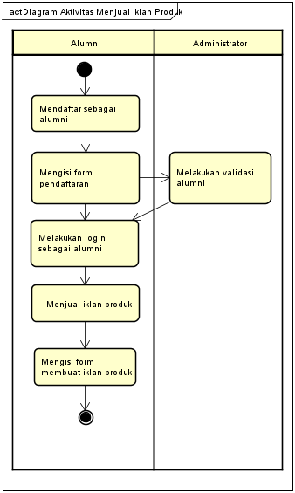
Gambar 3.3 Diagram aktivitas menjual iklan produk

Aktivitas yang kedua yaitu pembeli yang ingin membeli barang di aplikasi ini. Pembeli akan mulai dari memilih iklan mana yang akan dibeli, lalu menekan tombol beli dan mengisi form pemesanan. Setelah form pemesanan diisi administrator akan memproses pemesanan tersebut dan pembeli dapat mengecek pemesanan yang sudah dilakukan dengan menekan tombol status pemesanan. Aktivitas membeli barang ini ditunjukkan pada Gambar 3.4 yang menunjukkan gambar Diagram Aktivitas pemesanan produk.
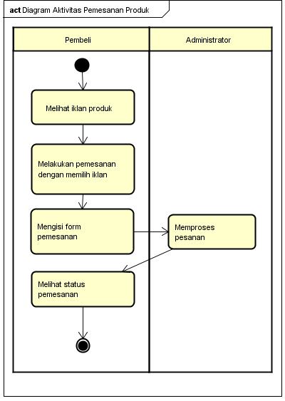
Gambar 3.4 Diagram aktivitas pemesanan produk

Aktivitas yang ketiga yaitu pembeli yang sudah melakukan pembayaran harus melakukan konfirmasi pembayaran. Proses pembayaran dalam aplikasi ini yaitu pembeli mentransfer uang sesuai harga barang yang dibeli ke rekening administrator, hal tersebut dilakukan agar uang yang sudah di transfer dapat dikembalikan ke pembeli apabila ada penjual yang tidak bertanggung jawab untuk mengirim barang sehingga pembeli merasa lebih aman saat melakukan pembayaran. Pembeli melakukan konfirmasi pembayaran dengan membuka status pemesanan dan menekan tombol konfirmasi pembayaran. Lalu mengisikan nama bank yang dipakai untuk melakukan pembayaran serta mengupload foto struk bukti transfer sebagai bukti bahwa pembeli sudah melakukan pembayaran. Aktivitas konfirmasi pembayaran ini ditunjukkan pada Gambar 3.5 yang menunjukkan gambar Diagram Aktivitas konfirmasi pembayaran.
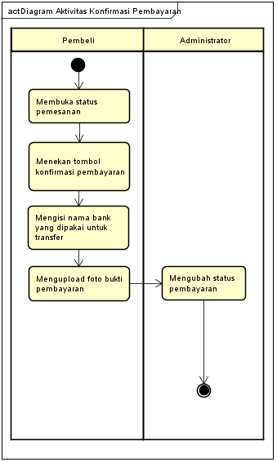
Gambar 3.5 Diagram aktivitas konfirmasi pembayaran

Aktivitas yang keempat yaitu pembeli melakukan konfirmasi terima barang. Proses ini terjadi setelah pembeli melakukan konfirmasi pembayaran, maka administrator segera menghubungi alumni agar barang yang dibeli segera dikirim. Setelah alumni mengirim barang, alumni akan memberikan nomor resi kepada administrator yang akan menampilkannya pada status pemesanan serta mengubah status pengiriman. Pembeli yang sudah menerima barang yang dibeli diharuskan untuk memberikan konfirmasi terima barang dengan mengubah status terima barang menjadi “Ya” sehingga administrator dapat mengirim uang hasil transaksi kepada alumni dan menutup proses transaksi dengan mengubah status selesai pemesanan menjadi “Ya”. Aktivitas konfirmasi terima barang ini ditunjukkan pada Gambar 3.6 yang menunjukkan gambar Diagram Aktivitas terima barang.

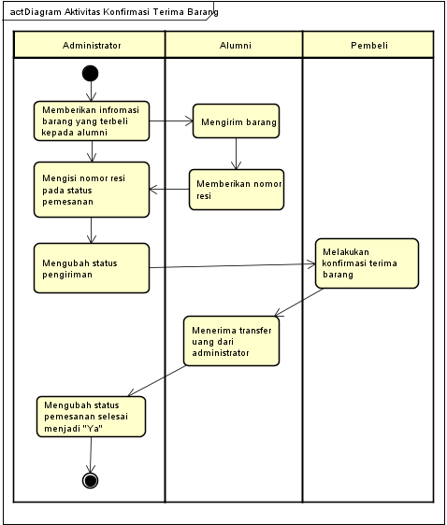
Gambar 3.6 Diagram aktivitas konfirmasi terima barang

Selain itu, dalam proses desain juga diperlukan sequence untuk mendapatkan gambaran perilaku sistem dalam mengeksekusi skenario karena perilaku di dalam sistem tidak dapat digambarkan dengan diagram aktivitas dan use case. Diagram sequence menjelaskan bagaimana pengguna berinteraksi dengan halaman aplikasi kemudian halaman tersebut mengirimkan kepada resource dan dilanjutkan ke controller, lalu yang terakhir controller mengirim pesan ke model. Gambar 3.7 menunjukkan gambar diagram sequence skenario login.
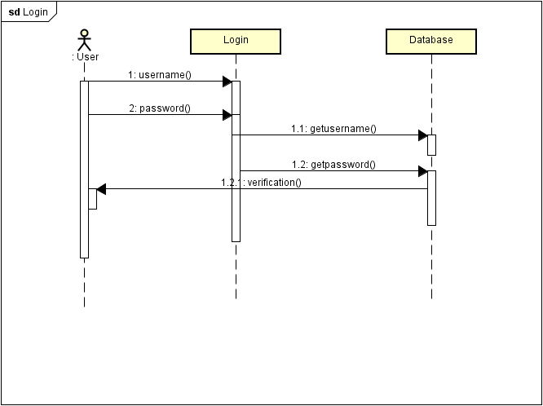
Gambar 3.7 Diagram sequence login
Skenario selanjutnya ketika pengguna melihat iklan produk terlihat pada Gambar 3.8.
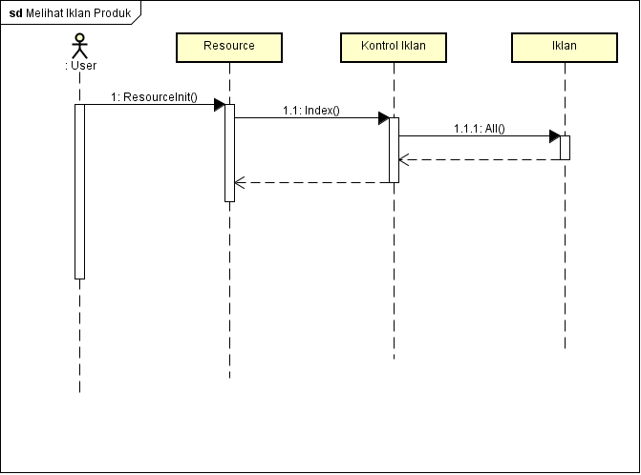
Gambar 3.8 Diagram sequence melihat iklan produk
Diagram sequence melihat iklan produk berfungsi untuk menunjukkan iklan apa saja yang dijual. Setelah itu sesuai pada Gambar 3.9 yaitu pengguna melakukan pemesanan.
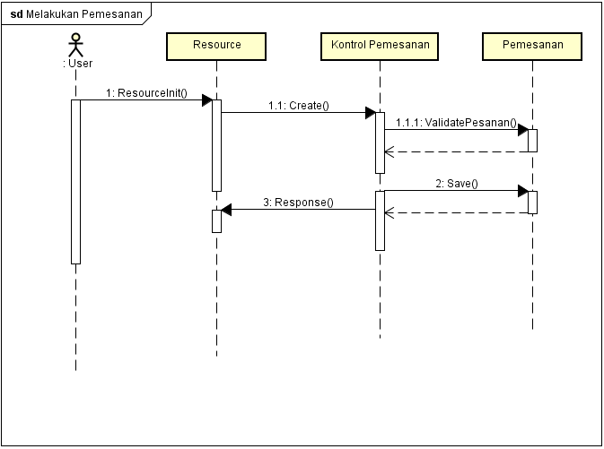
Gambar 3.9 Diagram sequence melakukan pemesanan
Pengguna dapat melihat status pemesanan sepeti Gambar 3.10 yang menunjukkan pengguna melihat status pemesanan.
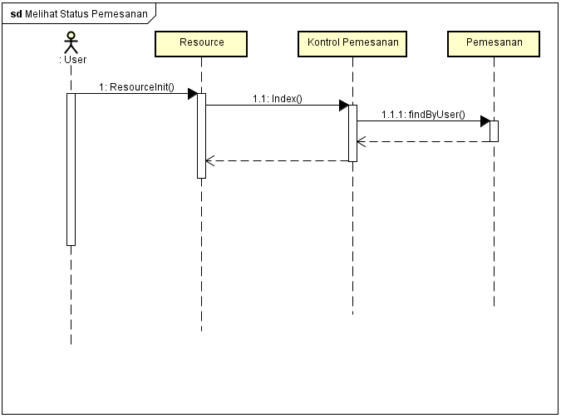
Gambar 3.10 Diagram sequence melihat status pemesanan
Gambar 3.11 merupakan diagram sequence yang menunjukkan saat pengguna ingin melakukan konfirmasi pembayaran.
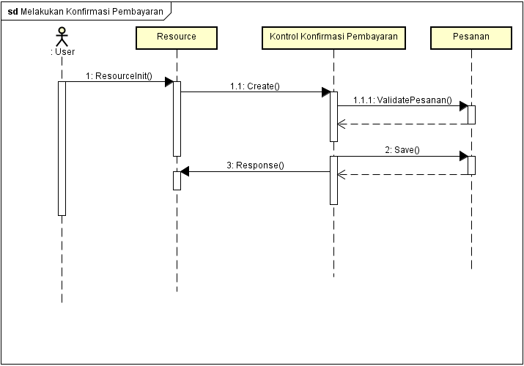
Gambar 3.11 Diagram sequence melakukan konfirmasi pembayaran
Pengguna dapat melakukan konfirmasi terima barang seperti Gambar 3.12 yang menunjukkan konfirmasi terima barang.
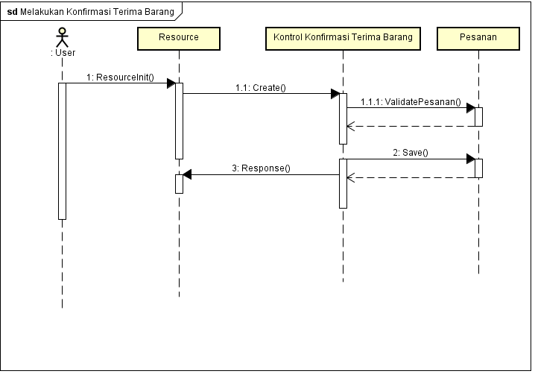
Gambar 3.12 Diagram sequence melakukan konfirmasi terima barang
Gambar 3.13 merupakan diagram sequence yang menunjukkan pengguna mendaftar sebagai alumni.
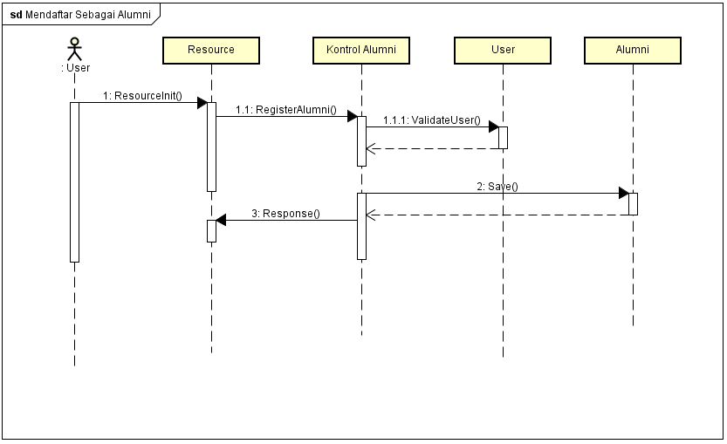
Gambar 3.13 Diagram sequence mendaftar sebagai alumni
Pengguna dapat membuat iklan produk setelah terdaftar sebagai alumni seperti Gambar 3.14 yang menunjukkan pengguna membuat iklan produk.
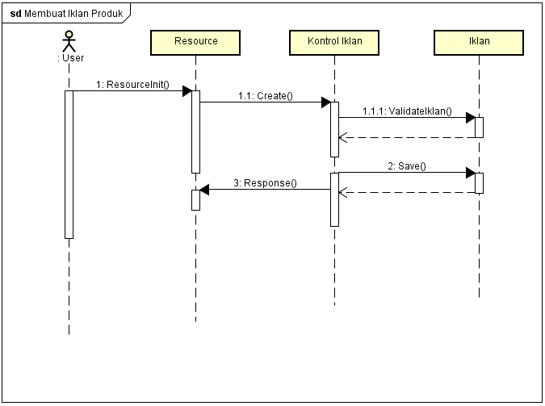
Gambar 3.14 Diagram sequence membuat iklan produk
Gambar 3.15 merupakan diagram sequence yang menunjukkan saat pengguna ingin mengubah iklan produk.
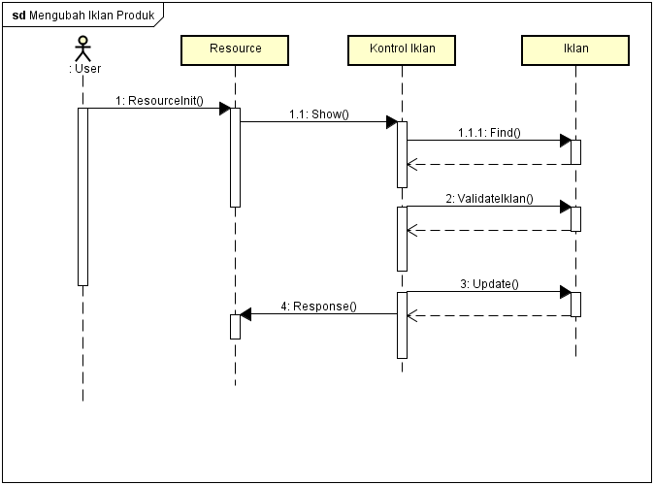
Gambar 3.15 Diagram sequence mengubah iklan produk
Pengguna dapat menghapus iklan produk seperti Gambar 3.16 yang menunjukkan menghapus iklan produk.
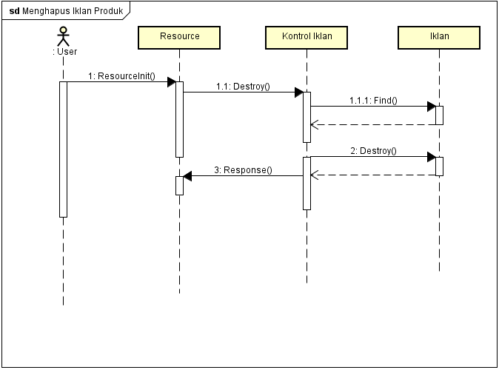
Gambar 3.16 Diagram sequence menghapus iklan produk
Gambar 3.17 merupakan diagram sequence yang menunjukkan pengguna mengelola akun alumni.
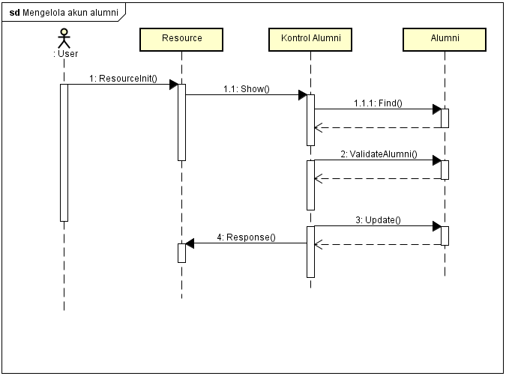
Gambar 3.17 Diagram sequence mengelola akun alumni
Pengguna dapat melihat daftar alumni sepeti Gambar 3.18 yang menunjukkan pengguna melihat daftar alumni.
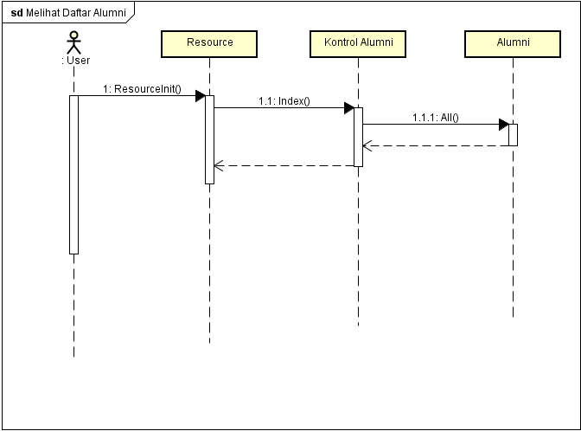
Gambar 3.18 Diagram sequence melihat daftar alumni
Gambar 3.19 merupakan diagram sequence yang menunjukkan saat pengguna ingin menghapus alumni.
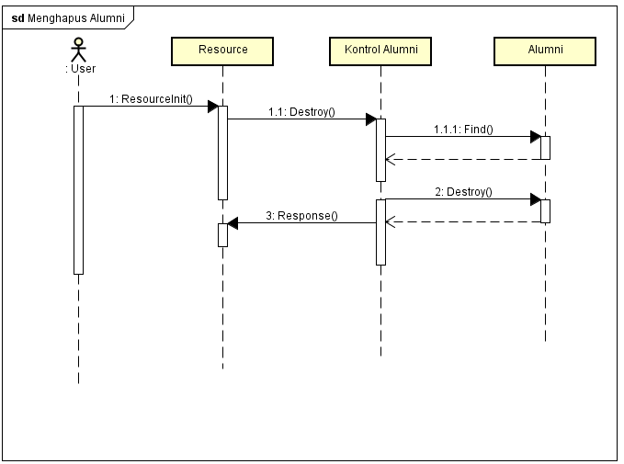
Gambar 3.19 Diagram sequence menghapus alumni
Administrator akan mengecek apakah pengguna yang mendaftar benar-benar alumni dari salah satu SMA Negeri di Semarang seperti Gambar 3.20 yang menunjukkan mengecek kevalidan alumni.
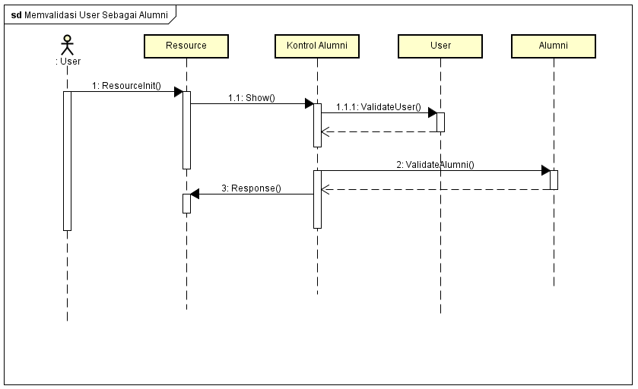
Gambar 3.20 Diagrram sequence memvalidasi user sebagai alumni
Pengguna dapat memberikan nomor resi sepeti Gambar 3.21 yang menunjukkan pengguna memberikan nomor resi.
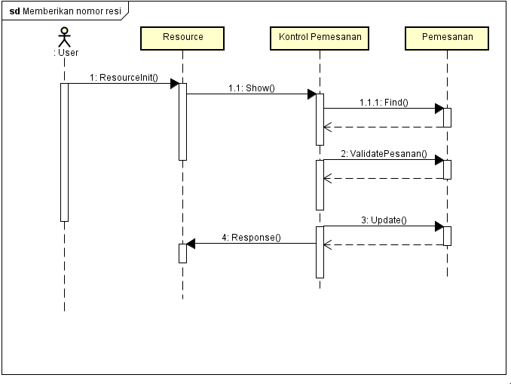
Gambar 3.21 Diagram sequence memberikan nomor resi
Gambar 3.22 merupakan diagram sequence yang menunjukkan saat pengguna membaca data pemesanan.
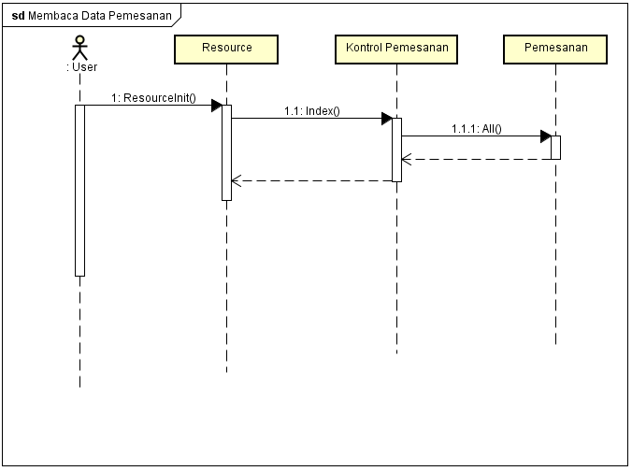
Gambar 3.22 Diagram sequence membaca data pemesanan
Pengguna dapat mengubah data pemesanan sepeti Gambar 3.23 yang menunjukkan pengguna mengubah data pemesanan.
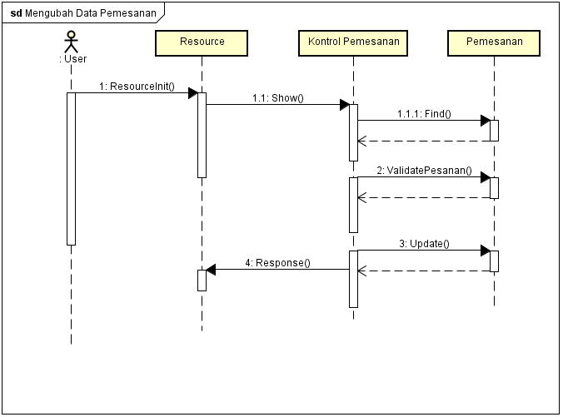
Gambar 3.23 Diagram sequence mengubah data pemesanan
Gambar 3.24 merupakan diagram sequence yang menunjukkan saat pengguna menghapus data pemesanan.
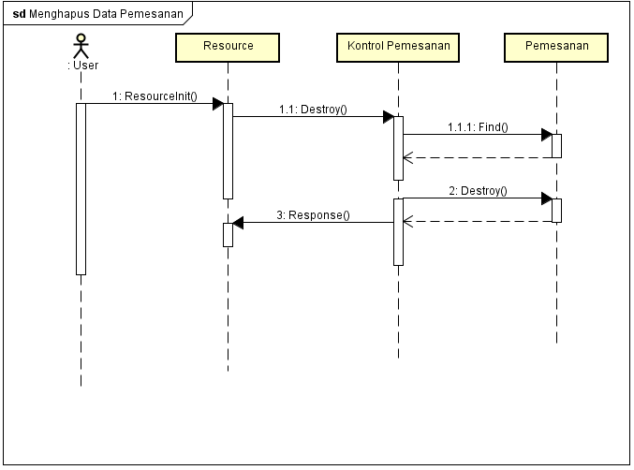
Gambar 3.24 Diagram sequence menghapus data pemesanan

Pengguna dapat mengubah data sekolah sepeti Gambar 3.25 yang menunjukkan pengguna mengubah data sekolah.
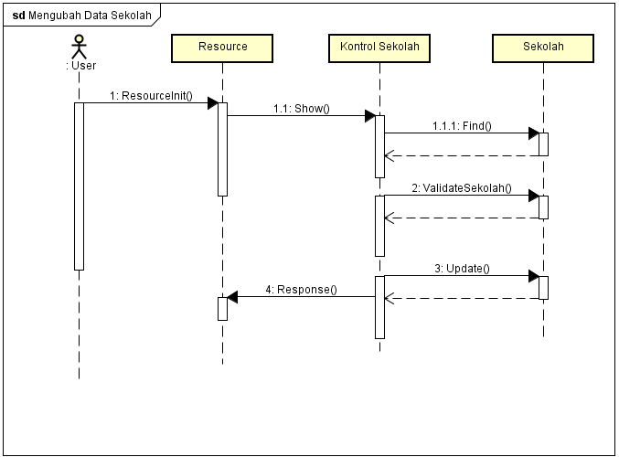
Gambar 3.25 Diagram sequence mengubah data sekolah
Gambar 3.26 merupakan diagram sequence yang menunjukkan saat pengguna menambah kategori.
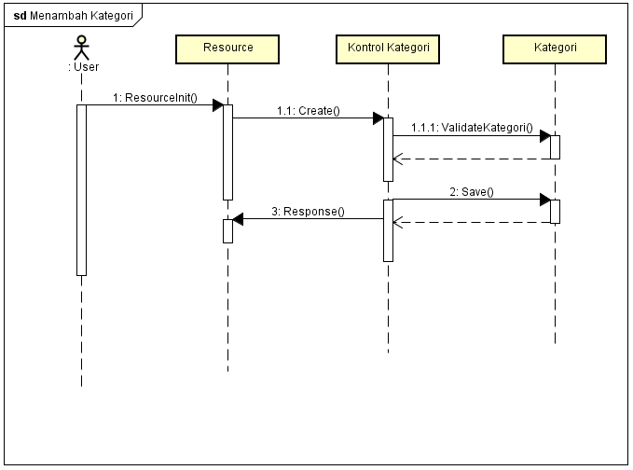
Gambar 3.26 Diagram sequence menambah kategori
Pengguna dapat mengubah kategori sepeti Gambar 3.27 yang menunjukkan pengguna mengubah kategori.
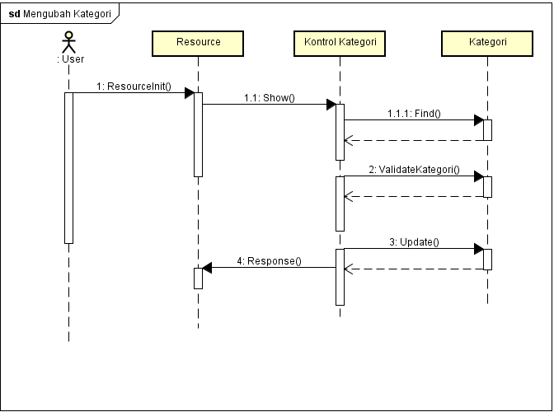
Gambar 3.27 Diagram sequence mengubah kategori
Gambar 3.28 merupakan diagram sequence yang menunjukkan saat pengguna menghapus kategori.
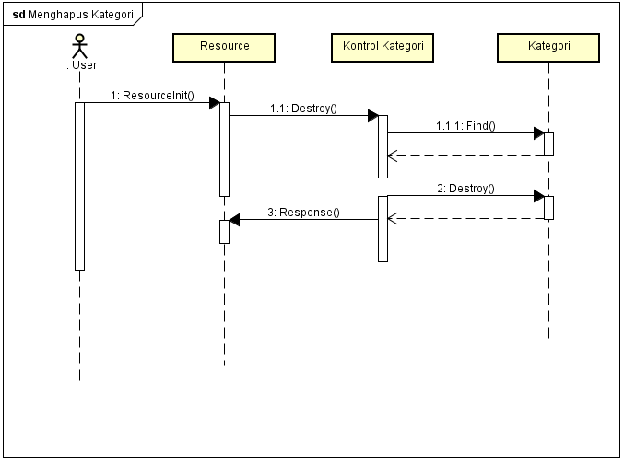
Gambar 3.28 Diagram sequence menghapus kategori

Pengguna dapat menambah level user sepeti Gambar 3.29 yang menunjukkan pengguna menambah level user.
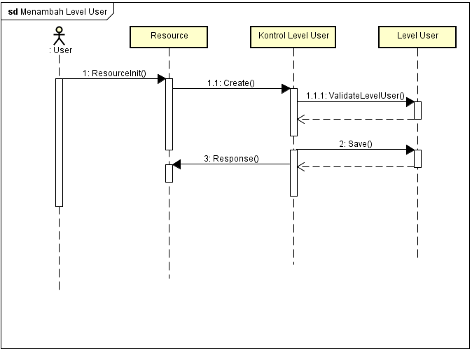
Gambar 3.29 Diagram sequence menambah level user
Gambar 3.30 merupakan diagram sequence yang menunjukkan saat pengguna mengubah level user.
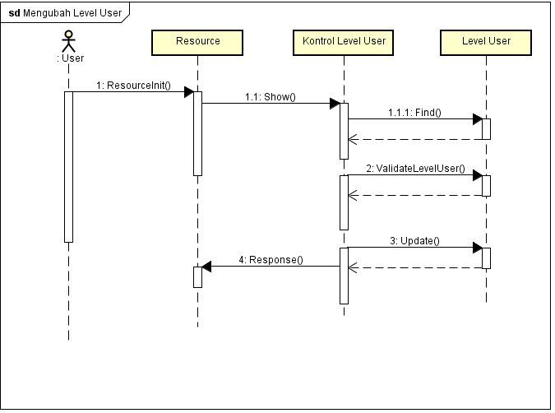
Gambar 3.30 Diagram sequence mengubah level user
Setelah kegiatan selesai, pengguna dapat melakukan logout agar sistem tidak disalahgunakan oleh orang yang tidak bertanggung jawab. Gambar 3.31 menunjukkan diagram sequence logout.
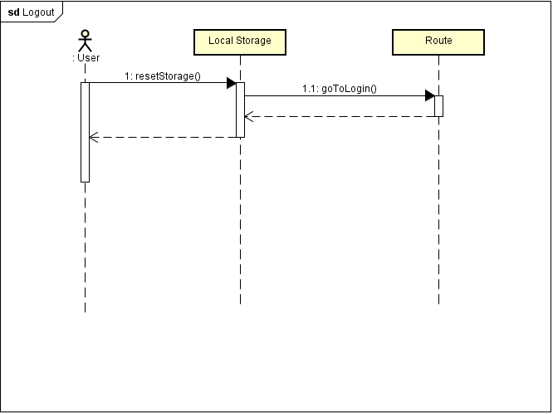
Gambar 3.31 Diagram sequence logout

3.3.2 Desain Penyebaran Sistem (Deployment Design)
Pada tahap ini dilakukan penggambaran bagaimana suatu sistem itu akan dibangun, apa saja yang dibutuhkan untuk membangun sistem tersebut, serta bagaimana antar perangkat sistem tersebut saling terkait dimana biasanya menggunakan deployment diagram. Sistem Aplikasi e-commerce ini terdiri dari pelanggan, administrator, dan database yang semua terhubung pada aplikasi seperti pada Gambar 3.32 yang menunjukkan deployment diagram aplikasi.
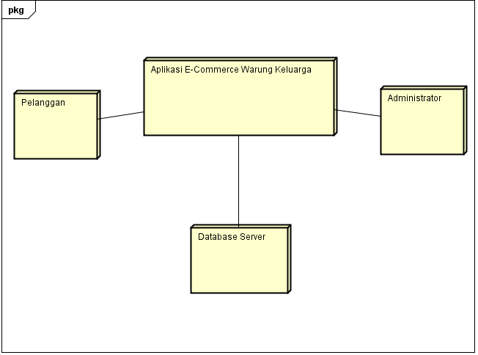
Gambar 3.32 Deployment diagram sistem

3.3.3 Desain Basisdata (Database Design)
Pada perancangan perangkat lunak, desain basisdata merupakan suatu tahap yang sangat penting karena dalam tahap ini akan dilakukan pembuatan desain dari skema penyimpanan data dari perangkat lunak. Pembuatan desain basisdata dilakukan dengan membuat gambaran mengenai kebutuhan dan keterkaitan antar data, gambaran yang digunakan biasanya adalah Entity Relationship Diagram (ERD). Untuk menggambarkan bagaimana aplikasi e-commerce ini dibuat, dapat dilihat pada Gambar 3.33 terdapat ERD yang menunjukkan struktur data dari aplikasi.
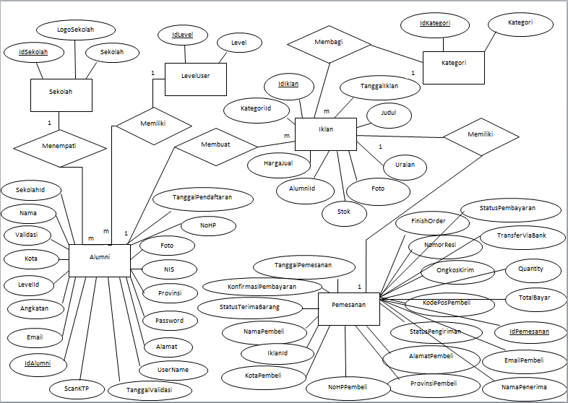
Gambar 3.33 Entity Relationship Diagram (ERD) Aplikasi
Pada Gambar 3.33 dapat dilihat keterkaitan antara tabel “Alumni” dengan tabel “Sekolah” dan tabel “LevelUser”. Setiap pengguna yang ingin mendaftar di aplikasi ini harus merupakan alumni dari salah satu SMA Negeri di Semarang, disini keterkatian antara tabel “Alumni” dan tabel “Sekolah” digambarkan menggunakan Foreign Key SekolahId yang ada pada tabel “Alumni”. Hubungan tabel “Sekolah” dan “Alumni” yaitu One To Many yang artinya satu sekolah bisa memiliki banyak alumni. Kemudian hubungan antara tabel “Alumni” dan tabel “LevelUser” adalah alumni memiliki role yang berbeda dengan admin pada saat membuka aplikasi ini, disini keterkatian antara tabel “Alumni” dan tabel “LevelUser” digambarkan menggunakan Foreign Key LevelUserId yang ada pada tabel “Alumni” Hubungan tabel “LevelUser” dan “Alumni” yaitu One To Many yang artinya satu level user bisa memiliki banyak alumni.
Keterkaitan antara tabel “Alumni” dan tabel “Iklan” disini bertujuan agar setiap iklan yang ditampilkan memiliki orang yang dapat bertanggung jawab terhadap iklan itu sendiri, dimana alumni merupakan penjual dari iklan yang dipasangnya di aplikasi ini. Keterkaitan ini ditunjukkan dengan Foreign Key AlumniId pada tabel “Iklan” yang akan mereferensi atau mengacu pada kolom id yang ada pada tabel “Alumni”. Hubungan tabel “Alumni” dan “Iklan” yaitu One To Many yang artinya satu alumni bisa memiliki banyak iklan. Pada Gambar 3.34 ditunjukkan keterkaitan antara keduanya.
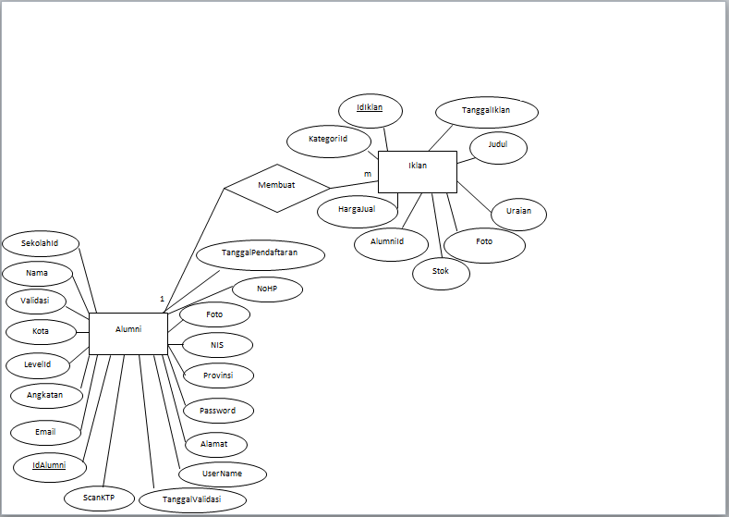
Gambar 3.34 Entity Relationship Diagram (ERD) Keterkaitan Alumni dan Iklan
Aplikasi ini akan menampilkan banyak sekali iklan yang berisi barang dagangan yang dijual oleh para alumni. Iklan yang tampil tentu bervariasi mulai dari pakaian, elektronik, makanan, dan lain-lain. Untuk mengantisipasi agar para pembeli mudah dalam menemukan barang yang ingin dibeli maka dibuatlah tabel “Kategori”. Keterkaitan antara tabel “Iklan” dan tabel “Kategori” ditunjukkan dengan Foreign Key KategoriId yang ada pada tabel “Iklan”. Hubungan dari kedua tabel tersebut akan mengelompokkan iklan sesuai kategorinya masing-masing sehingga pembeli akan dengan cepat menemukan barang sesuai yang diinginkan. Hubungan tabel “Kategori” dan “Iklan” yaitu One To Many yang artinya satu kategori bisa memiliki banyak iklan Pada Gambar 3.35 menunjukkan keterkaitan antara tabel “Iklan” dengan tabel “Kategori”.
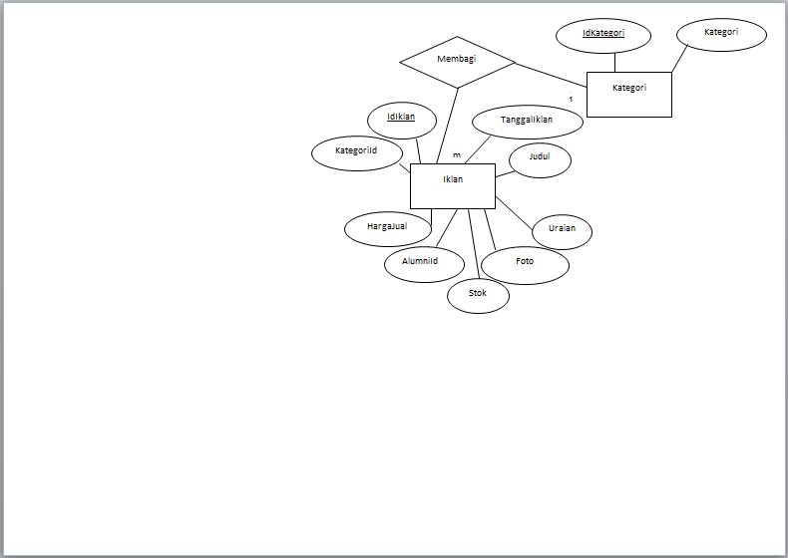
Gambar 3.35 Entity Relationship Diagram (ERD) Keterkaitan Iklan dengan Category
Pada Gambar 3.36 ditunjukkan pula keterkaitan antara tabel “Iklan” dengan tabel “Pemesanan” yang berfungsi untuk mempermudah aplikasi dalam mencatat setiap pembeli memesan barang apa saja dan menampilkan hasil konfirmasi apakah pembeli sudah melakukan pembayaran dan barang sudah sampai di tangan pembeli. Hubungan antar keduanya ditunjukkan dengan Foreign Key IklanId pada tabel “Pemesanan”. Hubungan tabel “Pemesanan” dan “Iklan” yaitu One To One yang artinya satu pemesanan hanya bisa memiliki satu iklan
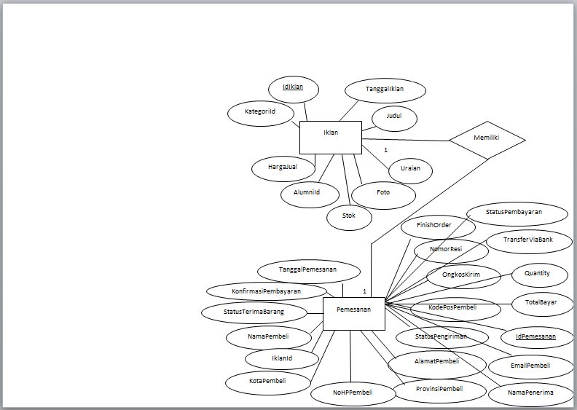
Gambar 3.36 Entity Relationship Diagram (ERD) Keterkaitan Iklan dan Pemesanan
Dari desain-desain yang sudah dibuat, pada umumnya desain proses kerja diambil berdasarkan perilaku dari pengguna sistem, sehingga pada metodologi RAD ini pengguna berperan penting dalam membantu pembuatan desain bersama analis, selain itu pengguna dan analis biasanya akan melakukan diskusi. Namun pada pembuatan aplikasi e-commerce ini pembuat aplikasi yaitu penulis juga berperan sebagai pengguna aplikasi. Berdasarkan desain ERD yang telah dibuat dihasilkan kamus data yang nantinya akan diterapkan pada basisdata seperti yang ditunjukkan oleh Tabel 3.1 yang berisi kamus data dari tabel alumni :
Tabel 3.1 Kamus Data tb_alumni
Kolom | Tipe | Key | Referensi | Tambahan
IdAlumni | int(11) | Primary |  | auto_increment
TanggalPendaftartaran | Date
Nama | varchar(50)
Alamat | varchar (100)
Kota | varchar (50)
Provinsi | varchar (50)
Angkatan | varchar (4)
Foto | image
ScanKTP | image
UserName | varchar (50)
Password | varchar (50)
NoHP | varchar (50)
Email | varchar (50)
TanggalValidasi | Date
Validasi | Bit
SekolahId | Int(11) | Foreign | tb_sekolah.id
LevelId | Int(11) | Foreign | tb_leveluser.id

Kamus data dari tabel sekolah yang diterapkan pada basisdata ditunjukkan pada Tabel 3.2.
Tabel 3.2 Kamus Data tb_sekolah
Kolom | Tipe | Key | Referensi | Tambahan
IdSekolah | Int(11) | Primary |  | auto_increment
Sekolah | varchar (50)
LogoSekolah | image

Kamus data dari tabel leveluser yang diterapkan pada basisdata ditunjukkan pada Tabel 3.3.
Tabel 3.3 Kamus Data tb_leveluser
Kolom | Tipe | Key | Referensi | Tambahan
IdLevel | Int(11) | Primary |  | auto_increment
Level | varchar (50)

Kamus data dari tabel iklan yang diterapkan pada basisdata ditunjukkan pada Tabel 3.4.
Tabel 3.4 Kamus Data tb_iklan
Kolom | Tipe | Key | Referensi | Tambahan
IdIklan | Int(11) | Primary |  | auto_increment
TanggalIklan | Date
Judul | varchar (50)
Uraian | varchar (100)
Foto | image
HargaJual | decimal
KategoriId | Int(11) | Foreign | tb_kategori.id

Kamus data dari tabel category yang diterapkan pada basisdata ditunjukkan pada Tabel 3.5.
Tabel 3.5 Kamus Data tb_kategori
Kolom | Tipe | Key | Referensi | Tambahan
IdKategori | Int(11) | Primary |  | auto_increment
Kategori | varchar (50)

Kamus data dari tabel pemesanan yang diterapkan pada basisdata ditunjukkan pada Tabel 3.6.
Tabel 3.6 Kamus Data tb_pemesanan
Kolom | Tipe | Key | Referensi | Tambahan
Idpemesanan | Int(11) | Primary |  | auto_increment
TanggalPemesanan | date
NamaPembeli | varchar (50)
EmailPembeli | varchar(50)
NamaPenerima | varchar(50)
AlamatPembeli | varchar (100)
KotaPembeli | varchar (50)
ProvinsiPembeli | varchar (50)
KodePosPembeli | varchar(50)
NoHP | varchar (50)
Quantity | decimal
OngkosKirim | decimal
TotalBayar | decimal
TransferViaBank | varchar(50)
KonfirmasiPembayaran | image
NomorResi | varchar(50)
StatusPembayaran | Bit
StatusPengiriman | Bit
StatusTerimaBarang | Bit
FinishOrder | Bit
IklanId | Int(11) | Foreign | tb_iklan.id

